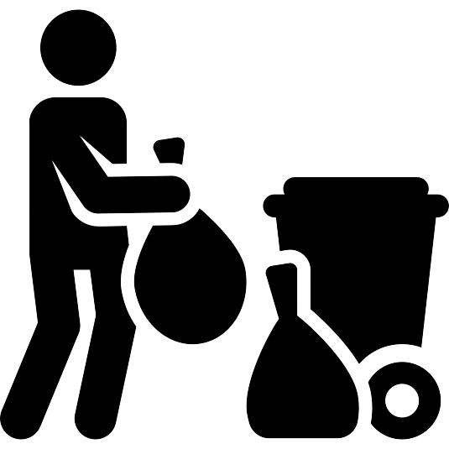

Planning de sortie des poubelles

Responsable | Poubelle jaune | Poubelle bleue
Kruger | Lundi, 18 novembre | Jeudi, 21 novembre
Liebhard-Zuger | Lundi, 25 novembre | Jeudi, 28 novembre
Richard | Lundi, 2 décembre | Jeudi, 5 décembre
Kruger | Lundi, 9 décembre | Jeudi, 12 décembre
Liebhard-Zuger | Lundi, 16 décembre | Jeudi, 19 décembre
Richard | Samedi, 21 décembre | Vendredi, 27 décembre
Kruger | Lundi, 30 décembre | Vendredi, 3 janvier
Liebhard-Zuger | Lundi, 6 janvier | Jeudi, 9 janvier
Richard | Lundi, 13 janvier | Jeudi, 16 janvier
Kruger | Lundi, 20 janvier | Jeudi, 23 janvier
Liebhard-Zuger | Lundi, 27 janvier | Jeudi, 30 janvier

